راهنمای تهیه مقاله هشتمین کنفرانس ملي حفاظت خاك و آبخيزداري
(عنوان حداکثر در 15 واژه، وسطچين با قلم ب نازنين اندازه 16 ‌پررنگ)

نام و نام خانوادگي نويسنده اول^{*1}، نويسنده دوم²، ... از ذكر عناويني نظير مهندس، دكتر و... در ابتداي اسامي خودداري شود. (نویسنده رابط را با علامت ستاره* مشخص کنید) (ب نازنین اندازه 12 پررنگ)
1*-درجه علمي (يا سمت كاري) نويسنده اول با فونت ب نازنین نازک اندازه 10، پست الکترونیک (Times New Roman 10 pt. Italic)
2-به بعد نظیر نویسنده اول

چكيده (هدینگ 1)
در چكيده از ذكر مقدمات و كليات خودداري شود و مستقيماً به مسئلهي اصلي و اهداف آن، اساس كار و تجارب موفق آبخیزداری – آبخوانداری با استناد به نتايج كار به طور مختصر اشاره شود. طول چكيده در مقالة كامل بین 250 تا 500 كلمه باشد. چكيده بايد به تنهايي كامل و فقط داراي يك پاراگراف باشد و از اشاره به فهرست منابع در چكيده خودداري شود. در ادامه این متن، علاوه بر معرفی اجزاء هر بخش، دستورالعمل شیوه نگارش مقاله نیز ارائه شده است.
واژههاي كليدي (هدینگ 1):
حداکثر 5 واژه كه با ويرگول از هم جدا شده و در يك خط باشند.

مقدمه (هدینگ 1)
مقدمه شامل طرح مسئله، اهميت، فرضیه، مرور منابع علمي مرتبط، جمع‌بندی نتایج حاصل از پژوهش‌های پیشین و شرح هدف باشد به نحوی که ضرورت انجام تحقيق را تبيين نمايد.
به منظور يكسان سازي مجموعه مقالات اين همايش و نيز براي آنكه امكان تركيب و انتقال فايل كامپيوتري آنها فراهم شود، لازم است كه همة مقالات با طرحي يكسان و كاملاً هماهنگ تهيه و تايپ شوند. اين راهنما به نويسندگان مقالات فارسي كمك ميكند تا مقالة خود را با طرح مورد قبول کنفرانس تهيه نمايند. صورت ظاهري اين راهنما و نگارش آن در بالا منطبق بر دستورالعمل تهية مقالات است. نويسندگان محترم توجه داشته باشند كه كليه مكاتبات اين کنفرانس صرفاً از طريق سايت و پست الكترونيكي صورت مي‌گيرد. مقاله ارسال شده در کنفرانس يا نشريه اي ديگر به چاپ نرسيده باشد. در مقالاتي كه بيش از يك نويسنده دارند، نويسندگان بايد يك نفر را به عنوان نويسنده عهده دار مكاتبات مشخص كنند. در غير اين صورت نفر اول، نويسنده عهده دار مكاتبات شناخته خواهد شد. پس از دریافت مقاله، دبیرخانه مقاله را از نظر رعایت کلیه دستورات بررسی میکند و مشروط به رعایت کامل دستورالعمل، فرایند داوری شروع میشود. بدیهی است در صورت مشاهده هر گونه ایراد در رعایت دستورالعمل، مقاله به نویسنده عودت داده میشود.

مواد و روش‌ها (هدینگ 1)
در اين قسمت مواد، ابزار و روش اجراي پژوهش به‌طور مشخص، دقيق و مستند به مراجع علمي ارائه مي‌شود. توصیف منطقه تحقیق به‌صورت اجمالی، همراه با بیان ویژگی‌های مرتبط با پژوهش انجام شده، ضروری میباشد. در مقالات تحلیلی طبعا نیاز به معرفی منطقه وجود ندارد و باید به طور کلی به دادههای جمعآوری شده و روش تحلیل اشاره شود. شایان ذکر است، اشاره به روش‌های آبخیزداری و آبخوان‌داری بسیار حائز اهمیت است.
براي تايپ مقاله به زبان فارسي، فقط از نرمافزار مايكروسافت word در محيط آفیس ویرایش بالاتر از 2007 استفاده كنيد. اندازه كاغذ A4 انتخاب شود. كليه صفحات بايد داراي حاشيه 5/2 سانتیمتر از بالا و 2 سانتیمتر از پايين صفحه، و حاشيه 5/2 سانتیمتر از سمت راست و چپ باشند. برای خط اول هر پاراگراف 5/0 سانتیمتر تو رفتگی در نظر گرفته شود.
برای هر جزء مقاله Style ویژهای طراحی شده است که در شکل 1 مشاهده میشود. فقط استایلهایی که به زبان فارسی تعریف شدهاند را استفاده نمائید. اگر مقاله مستقیما در این Template نوشته میشود، بهتر است ابتدا مطلب خود را بنویسید و سپس مطالب اضافه را حذف کنید. مثلا عنوان مورد نظر خود را در محل عنوان این مقاله بنویسید و سپس عنوان Template را حذف نمایید. راه دیگر آن است که مطلب خود را در محل دلخواه بنویسید و سپس آن را بلوک کرده و Style مورد نظر را انتخاب کنید. در صورتی که مقاله را قبلا نوشتهاید، ابتدا کل مقاله را بلوک کرده و با دستور Clear All کلیه Style ها را حذف کنید. سپس هر یک از بخشها (عنوان مقاله، نام نویسندگان، درجه علمی نویسندگان، هدینگ 1، متن و...) را کپی و در در داخل این Template پیست کنید. چنانچه در Style ها مشکلی به وجود آمد، میتوان دوباره از Template اصلی استفاده کرد.

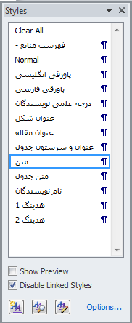
شكل 1- استایلهای نگارش

متن اصلي قسمتهای مختلف مقاله به صورت تك ستوني با Style "متن مقاله" (با قلم یا فونت فارسی ب نازنين و اندازة 12 و انگلیسی Times New Roman 10 pt. تك فاصله) تهيه شود.

عنوان بخش و زیر بخش(هدینگ 2)
عنوان همه بخشها با Style "هدینگ 1" (قلم ب نازنین و اندازه 13 پررنگ و انگلیسی Times New Roman Bold 11 pt.) و عنوان زيربخشها در صورت لزوم با Style "هدینگ 2" (قلم ب نازنین و اندازه 11 پررنگ و انگلیسی Times New Roman Bold 9 pt.) تايپ شود. عنوان هر بخش يا زيربخش، با يك خط خالي فاصله از انتهاي متن بخش قبلي تايپ و شمارهگذاري شود.

حداكثر طول مقاله کامل (هدینگ 2)
حداكثر طول مقاله کامل (شامل شكلها و جدولها كه منطبق با اين دستورالعمل تهيه مي شود) با توجه به محدوديت در چاپ مقالات 12 صفحه ميباشد. نتيجة داوري مقالات از طريق اعلام در سايت کنفرانس به نويسندگان مقاله اعلام ميشود. مقالهاي كه مورد پذيرش قطعي يا مشروط قرار ميگيرد، بايد با توجه به تصحيحات احتمالي مورد نظر داوران، (كه در سايت کنفرانس اعلام ميشود) بازنگري و تهيه شود و فايل مقاله كامل (با هر دو فرمت docx و pdf) با استفاده از لينك ارسال مقاله موجود در سايت، به دبيرخانه کنفرانس ارسال شود. فايل مقاله بايد به گونهاي باشد كه در صورت نياز بتوان به راحتي و بدون كار اضافه‌اي آن را باز كرد، پرينت گرفت يا به چاپخانه تحويل داد.

واژه هاي خارجي در متن فارسي (هدینگ 2)
براي واژه ها و نام هاي خارجي، حتيالامكان از معادل هاي فارسي مصطلح و مصوب استفاده نمائيد. در مورد نامهاي خارجي نظیر نام نویسندگان و نام علمی گیاهان و جانوران عینا به صورت انگلیسی یا لاتين نوشته شود.

پاورقيها (هدینگ 2)
در صورت نياز به درج پاورقي، همة موارد فارسي در قالب Style " پاورقی فارسی" و به صورت راست چين با قلم ب نازنين و اندازة 10 و پاورقيهاي لاتين در قالب Style " پاورقی انگلیسی" به صورت چپ چين با قلم Times New Roman 9pt. نوشته شوند.

جدولها (هدینگ 2)
هر جدول بايد داراي شماره و عنوان باشد، كه مطابق با Style " عنوان و سرستون جدول" به صورت وسط چين در بالاي جدول با قلم ب نازنين پررنگ و اندازة 10 تايپ و به ترتيب از شماره 1 شمارهگذاري ميشود. بهتر است جدولها در داخل متن و بلافاصله پس از جايي كه به آنها ارجاع مي شود، درج گردند. كليه متون و اعداد در داخل جدول مطابق با Style "متن جدول" باید به صورت وسطچين تايپ شوند (ب نازنين اندازه 10 نازك) کلمات انگلیسی نیز نظیر واحد كميتها با فونت Times New Roman 10 pt. تایپ شوند. در صورت نیاز، سرستون با فونت درشت نوشته شود (مطابق با Style " عنوان و سرستون جدول"). هر جدول با يك سطر خالي فاصله از متن ماقبل و مابعد آن قرار گيرد و نيز اگر جدول ها داراي مرجع مي باشند بايستي نام و سال مرجع در انتهای عنوان جدول ذكر شود. يك نمونه جدول مطابق دستورالعمل درزير آمده است )توجه شود كه خود جدول نيز بايد در موقعيت وسط چين نسبت به طرفين كاغذ قرار گيرد(.

جدول 1 - جدول نمونه شماره 1
ردیف | عامل | اندازه | ضریب
1 | طول آبراهه (m) | 200 | 2
2 | شیب متوسط (%) | 40 | 3
3 | مساحت (ha) | 40 | 3

شكلها (هدینگ 2)
شکلها مشتمل بر نمودار، عکس، نقشه و موارد مشابهها هستند. هر شكل بايد داراي شماره و عنوان باشد كه به صورت وسط چين در زير آن در قالب Style " عنوان شکل" با قلم ب نازنين اندازه 10 پررنگ تايپ و به ترتيب از 1 شمارهگذاري ميشود. نمودارها و شكلها مي توانند به صورت رنگي و يا سياه و سفيد باشند ولي به گونهاي كه در صورت چاپ سياه و سفيد، رنگها و جزييات آنها قابل تشخيص باشد. شكل ها در داخل متن و در جايي كه به آنها ارجاع مي شود، درج گردند. در متن مقاله بايد به همة شكل ها ارجاع شود. در تهية شكل ها توجه كنيد كه اندازة اعداد، با قلم ب نازنين اندازه 10 باشد تا پس از درج در مقاله، كاملاً واضح و (legend) واژهها، كميتها و راهنماي منحنيها خوانا باشند. قبل و بعد از هر شكل، يك سطر فاصله ايجاد كنيد. (توجه شود كه خود شكلها نيز، همانند جدولها بايد در موقعيت وسط چين نسبت به طرفين كاغذ قرار گيرند). سه نمونه شكل مطابق دستورالعمل در زير آمده است.

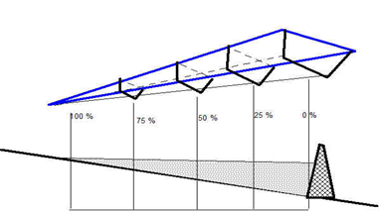
شكل 2- نمونهای از یک طرح

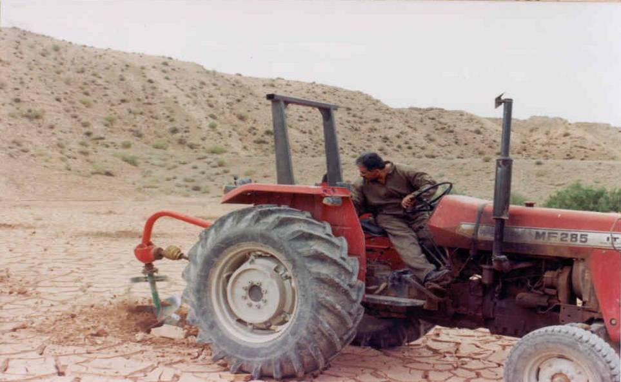
شکل 3- نمونهای از یک عکس

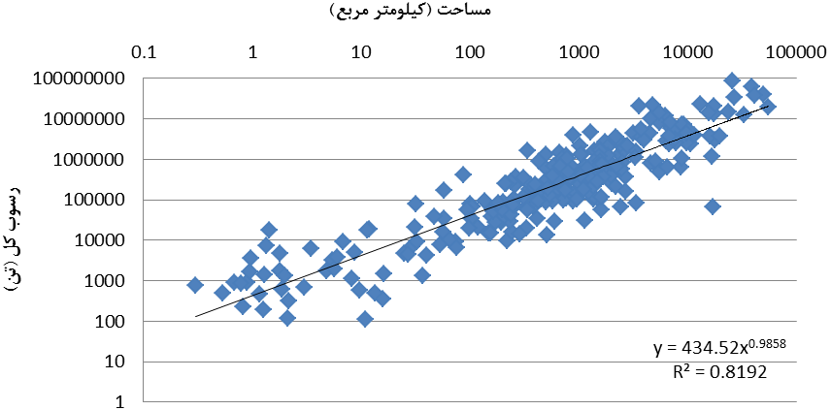
شکل 4- نمونهای از یک نمودار

نتايج و بحث (هدینگ 1)
تمامي نتايج كيفي و كمي به‌دست آمده شامل جدول‌ها، شكل‌ها، منحني‌ها و توضيحات علمي مربوطه در اين قسمت ارائه مي‌شود. نتایج به گونه‌ای ارائه شود که انتقال دانش و تجارب موفق و درس آموخته‌های ملی و بین المللی به خواننده منتقل شوند. شکل با کيفيت و با متن فارسي ارائه شود. جدول‌ها نيز از سمت راست و به‌صورت فارسي نويسي ارائه شود. عناوين شکلها و جدول‌ها کامل و جامع و حاوي اطلاعات لازم باشد. نتايج به‌دست آمده در اين قسمت با توجه به هدف بررسي و يافته‌هاي ساير پژوهش‌ها، تجزيه و تحليل شده و ضمن بيان توجیهات لازم، مقايسه با پژوهشهای پيشين نيز صورت گيرد. ضمناً توصيه‌ها و پيشنهادهاي لازم برای انجام بررسي‌هاي بعدي نيز ارائه مي‌شود.

نتیجهگیری و پیشنهادها (هدینگ 1)
وجود بخش جمعبندي و نتيجهگيري پس از متن اصلي مقاله الزامي است. در این قسمت مهمترین یافتههای مقاله تلخیص میشود. در انتها پیشنهادهایی برای بهبود شرایط و پژوهشهای آینده ارائه شود.

تشكر و قدرداني (هدینگ 1)
در صورت نياز، اين بخش قبل از فهرست منابع قرار ميگيرد.

منابع (هدینگ 1)
در داخل مقاله ارائه شده، ارجاع به منابع علمی دیگر ضروری است. در انتهای مقاله نیز فهرست منابع ارائه میشود.
شيوه ارجاع در مقاله بايد به سبك زير و منبع مورد استناد در داخل متن با ذكر نام خانوادگي نويسنده، سال انتشار داخل پرانتز آورده شود (راهنمايي، 1387) یا (Walling، 1997). اگر نویسنده دو نفر باشند، نام خانوادگي دو نویسنده و سال انتشار داخل پرانتز آورده شود (راهنمایی و احمدی، 1397) یا (Walling و Webb، 2002). اگر نویسنده بیش از دو نفر باشند، نام خانوادگي نویسنده اول بعلاوه عبارت "و همکاران" و سال انتشار داخل پرانتز آورده شود (راهنمایی و همکاران، 1397) یا (Walling و همکاران، 2002). چنانچه نویسنده مشخص نباشد و گزارش یا نشریهای توسط یک سازمان منتشر شده باشد به جای نام نویسنده، نام سازمان و سال انتشار داخل پرانتز آورده شود (پژوهشکده حفاظت خاک و ابخیزداری، 1387) یا (United State Geological Survey، 1997).
نکته: توجه شود؛ در انتهای هر پاراگراف که رفرنس در آن قرار دارد نقطه بعد از پرانتز قرار داده میشود. بعد از متن، پرانتز (....) بدون فاصله از متن قرار دارد.
منابع مورد استفاده شامل، فهرستي از منابع اشاره شده در متن مقاله به‌ترتيب حروف الفباي نام خانوادگي نگارنده، (يا نام سازمان مربوطه در صورتي‌كه فاقد نگارنده مشخص باشد) براساس مثال‌هاي زير (مقاله در مجله، مقاله در کنفرانس، کتاب، گزارش نهایی طرح پژوهشی، پایاننامه، دارای یک نویسنده، دارای دو نویسنده، دارای چند نویسنده، گزارش بدون نویسنده مشخص) مرتب مي‌شود و بيان جزئيات هر مرجع به‌طور دقيق ضروري است. فهرست کلیه منابع در قالب Style " فهرست منابع" (با قلم یا فونت فارسی ب نازنين و اندازة 12 و انگلیسی Times New Roman 10 pt. تك فاصله و بولت -) ابتدا منابع فارسي و سپس منابع انگلیسی بر اساس حروف الفبا نوشته شود.

- آقارضی، ح.، ج. قدوسی، و ا. پورمتین. 1382. اندازه‌گیری فرسایش و روان‌آب در کرت‌های استاندارد به‌منظور ارزیابی فرمول جهانی تلفات خاک. گزارش نهایی پروژه تحقیقاتی، پژوهشكده حفاظت خاك و آبخيزداري، 102 صفحه.
- ابراهیمی گسکریی، ر. 1378. بررسی هدررفت عناصر غذایی پرمصرف N-P-K در اثر فرسایش خاک سطحی (اندازه‌گیری با رادیوایزوتوپ سزیم 137) در چای‌کاری‌های شرق استان گیلان. پایان‌نامه کارشناسی ارشد رشته خاکشناسی، دانشکده کشاورزی، دانشگاه تربیت مدرس، 263 صفحه.
- پژوهشکده حفاظت خاک و آبخیزداری. 1391. نقشه بازنگری شدت فرسایش ایران با استفاده از مدل EPM. سازمان جنگل‌ها، مراتع و آبخیزداری.
- جلالیان، ا.، ا.م. قهاره، و ح.ر. کریم‌زاده. 1373. فرسایش و رسوب و علل آن در حوزه‌های آبخیز کشور و ارائه نتایج موردی در بعضی از حوزه‌های آبخیز ایران. خلاصه مقالات چهارمین کنگره علوم خاک ایران، دانشکده کشاورزی دانشگاه اصفهان، 9-10.
- عرب‌خدري، م. 1380. تعيين نسبت بار كف به معلق از طريق رسوب‌سنجي مخزن و دانه‌بندي رسوبات، مجله تحقيقات مهندسي كشاورزي، 2 (6): 91-81.
- علیزاده، ا. 1387. اصول هیدرولوژی کاربردی. انتشارات آستان قدس رضوی، 811 صفحه.
- نصرتي، ک.، ح. احمدي و ف. شريفي. 1391. منشأيابي منابع رسوب: ارتباط بين فعاليت هاي آنزيمي خاک و رسوب. مجله علوم و فنون كشاورزي و منابع طبيعي، علوم آب و خاك. 60: 227-237.
- Alexander, E.B. 1986. Rates of soil formation from bedrock or consolidated sediments, Physical Geography, 6 (1): 26–42.
- Arabkhedri, M., F.S. Lai, N.A. Ibrahim, and M.R. Mohamad-Kasim. 2010. Effect of adaptic cluster sampling design on accuracy of sediment rating curve estimation. Journal of Hydrologic Engineering, 15(2): 142-151.

- مثال پاورقی فارسی
- Example for English footnote

